Владислав Моисеев

ОМА Лаб 4

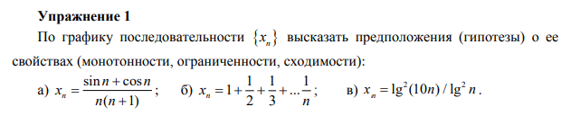

Решение:

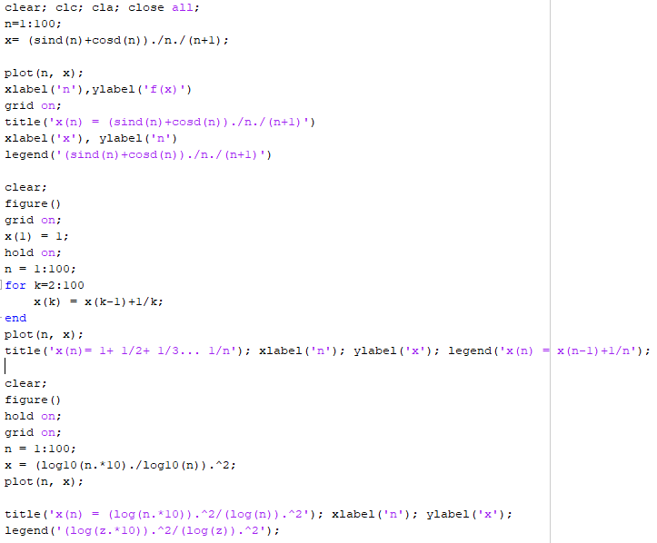

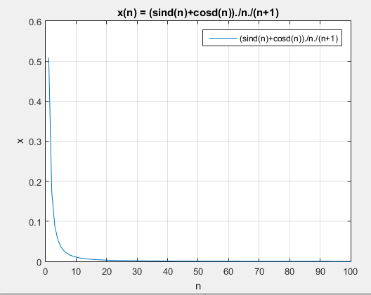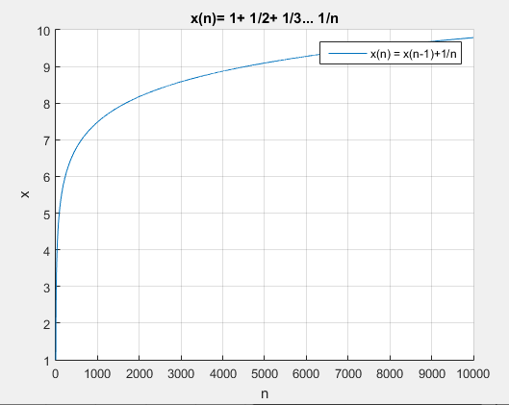

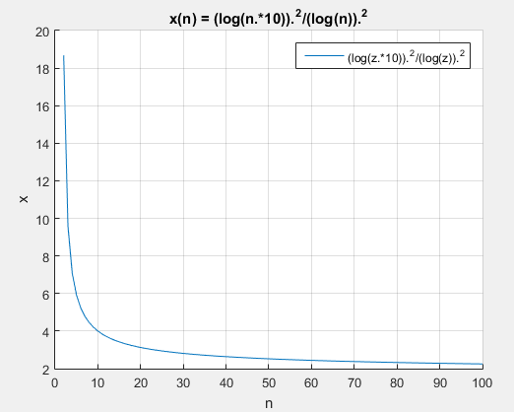

Вывод: А) монотонно убывает, ограничена снизу х = 0, сверху х = 0.5, имеет сходимость и предел а = 0.25.

Б) Монотонно возрастает, ограничена снизу х = 1, сходимости и предела не имеет.

В) Монотонно убывает, ограничена снизу х = 0, имеет сходимость и предел только при n > 1, т. к. при n = 1 x(n) = +беск.

Итоговый: наибольшей проблемой были попытки оценить функцию в дробных и отрицательных значениях n, но, когда понял, что n – натуральные числа, все стало на свои места.

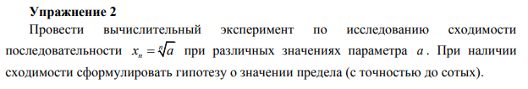

Решение:

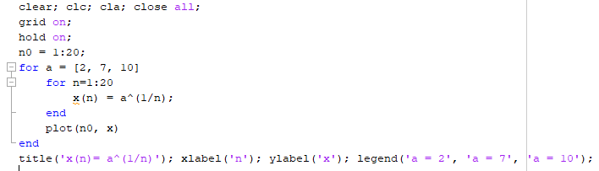

Результат:

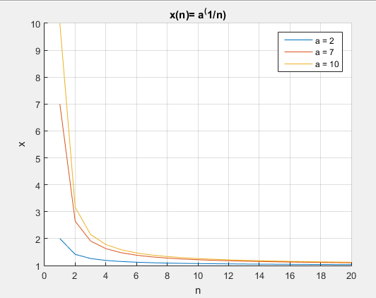

Вывод: при любом значении а функция стремиться к х = 1, ограничена снизу х=1 и сверху х=а.

Предел при любом а равен (а-1)/2.

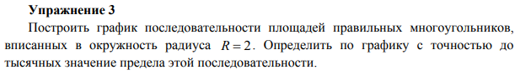

Решение:

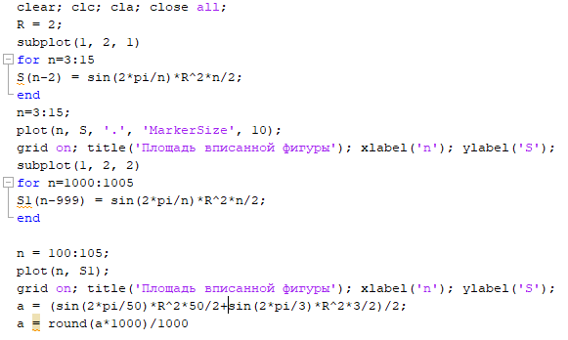

Результат:

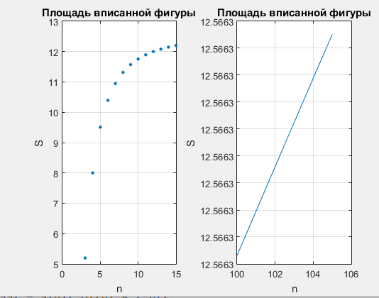

Вывод: Площадь вписанной фигуры вычисляем по формуле S= sin(2\*pi/n)\*R^2\*n/2;

По второму графику видно что последовательность ограничена сверху S = 12.566

Снизу S = 5.1962. Следовательно предел равен их среднеарифметическому a = 8.865.

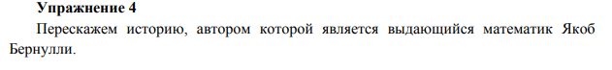

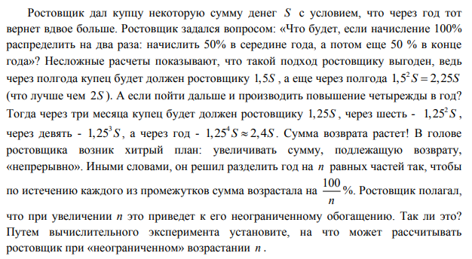

Решение:

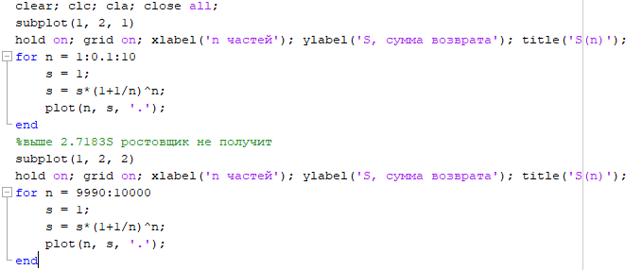

Результат:

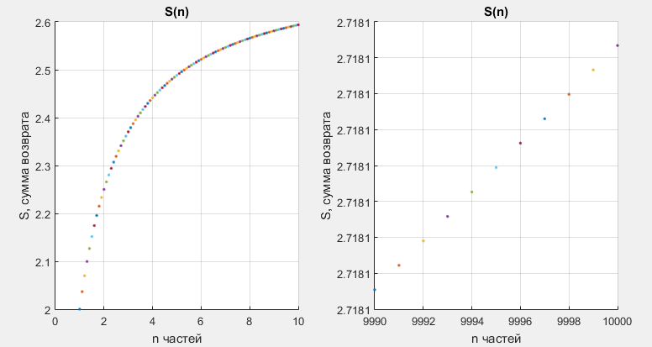

Вывод: по графику видно, что долг возрастает, но ограничена сверху Sд = 2.7181S. Следовательно ростовщик не сможет получить больше 2.7181S от изначального займа S.